**Каталог MyProg**

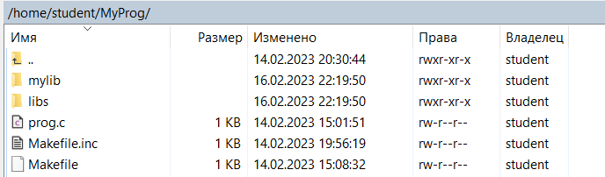

**Каталог libs**

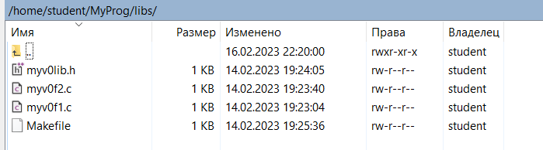

**Содержимое файлов взято из /home/student/v0**

**MakeFile в каталоге MyProg**

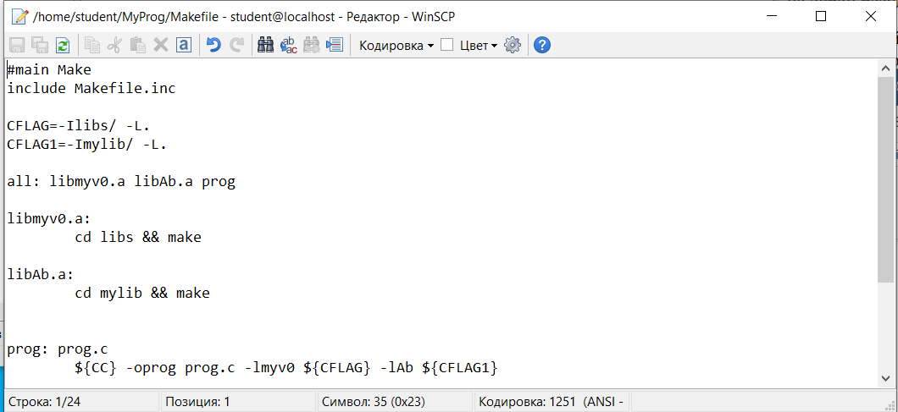

**MakeFile в каталоге libs**

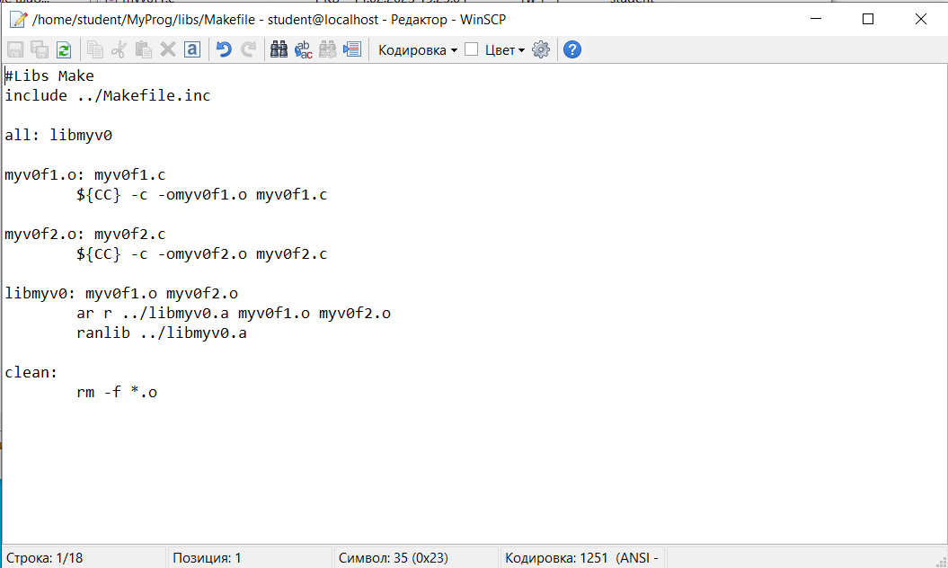

**Программы на C в библиотеке mylib**

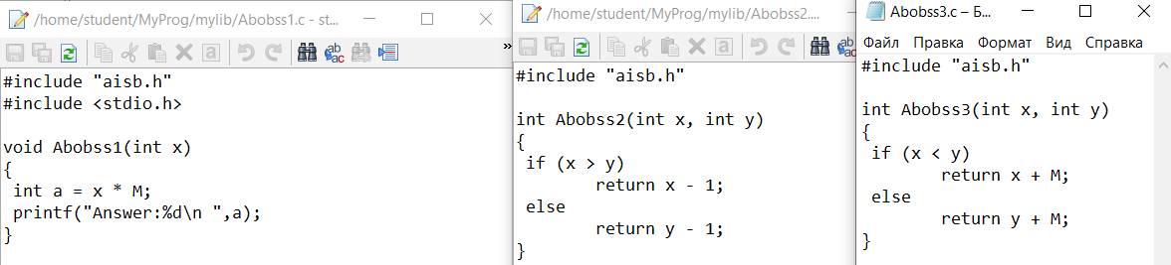

**Модифицированная программа Prog**

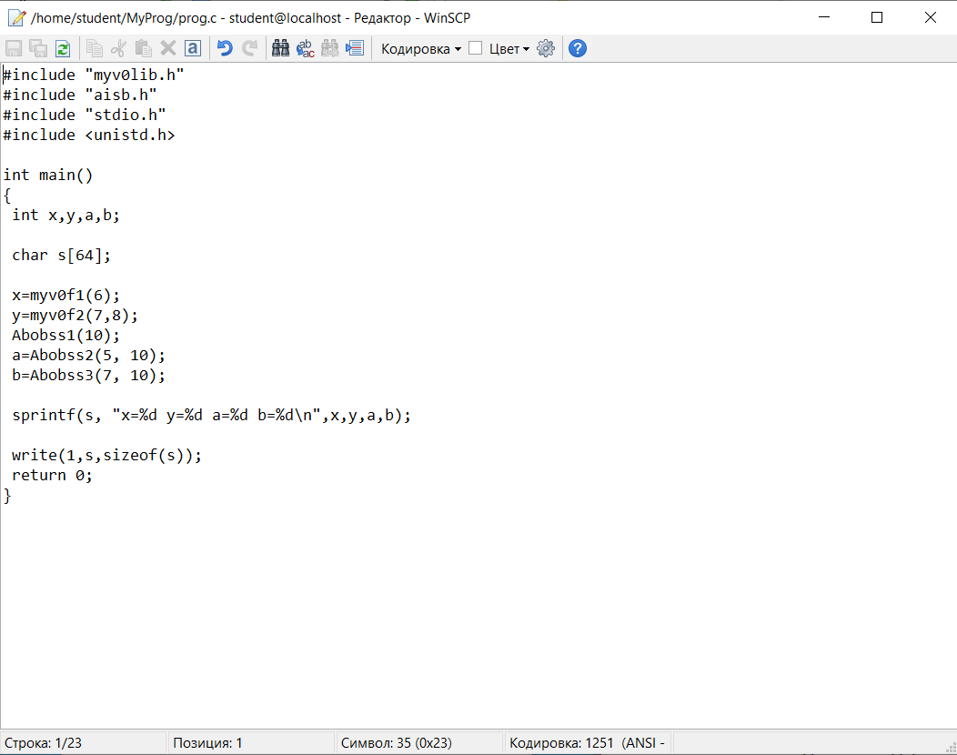

**MakeFile в каталоге mylib**

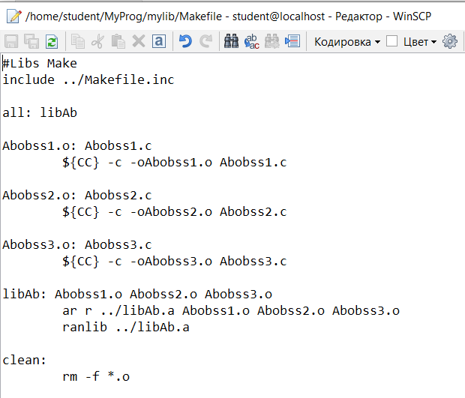

**Header в mylib**

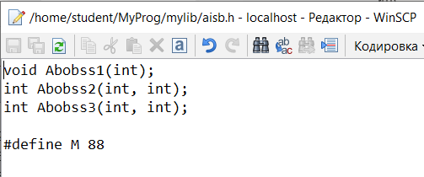

**Результат выполнения программы**

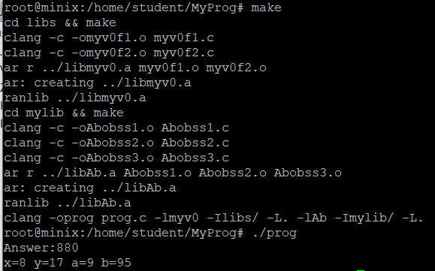

**Исправление Warning’ов**

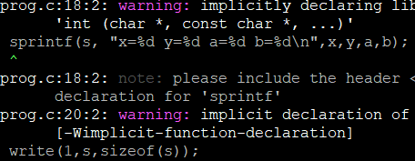

**Не будет warning’ов, если подключить “stdtio.h” и “unistd.h”.**



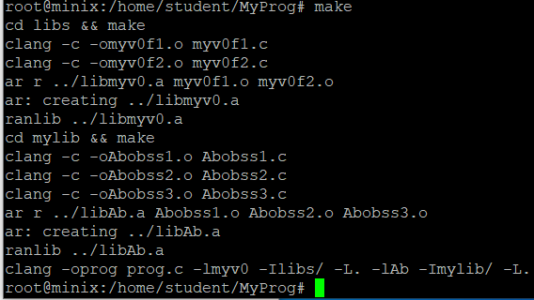

**Warning’и исчезли**